**Actividad 12 – matemática   
Lunes 13/4**

¡Buen día! ¿cómo les va? A continuación les dejo algunos repasos para que tengan en cuenta. Es muy importante que los leas con calma y las veces que sea necesario, como mínimo dos. Tomate tu tiempo..

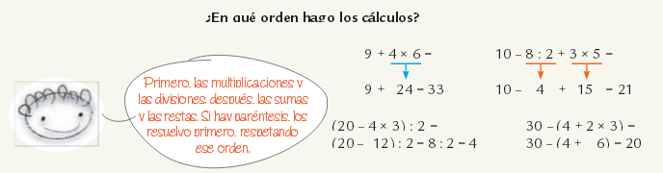

Vamos a hacer un repaso general para que nos quede bien en claro el orden a resolver los cálculos:

**1º Paréntesis (si es que hay)**

**2º Multiplicaciones y divisiones**

**3º Sumas y restas**



Este es un pequeño resumen sobre lo que fueron los juegos panamericanos de 2019 <https://www.youtube.com/watch?v=wkNdOebC1QI>

1. Resolvé los cálculos para conocer cuántas medallas de oro obtuvo cada uno de estos países, que estuvieron entre los más ganadores en los Juegos Panamericanos de 2019, realizadas en Lima, Perú.

**ARGENTINA: 6 X (7 – 2) + 2 =**

**CANADÁ: 38 – 27: 9 =**

**BRASIL: 5 X 10 + 2 X 2 + 1 =**

**ESTADOS UNIDOS: 1.500:5 + 28 – 2 X 4 =**

**CUBA: 3 + 3 X (6 + 4) =**

1. México obtuvo 37 medallas. Colocá los paréntesis necesarios para que el cálculo sea el correcto.

**7 + 5 x 2 + 4 = 37**

**CIENCIAS SOCIALES 6° A- B – C**

**Territorios dependientes y Estados independientes**

**De América Latina**

1. Escribí lo que pensas sobre qué es ser independiente y dependiente. Da un ejemplo de la vida cotidiana.

Para tener en cuentas: Vamos a comenzar a trabajar con los países de América Latina. Antes debemos conocer que hay países que son independientes y territorios que son dependientes.

Para comprender que es un país independiente y un territorio dependiente, leer el siguiente texto:

|  |
| --- |
| **Países dependientes e independientes**  La mayoría de los países latinoamericanos son **Estados independientes**, es decir, tienen un territorio y un gobierno propio, y esto es aceptado y reconocido por otros países del mundo. Además, todos esos países son republicas porque tienen una constitución que establece, entre otras cuestiones, lo deberes y derechos de los ciudadanos y la manera en que se elige y organiza el gobierno. La Argentina, Colombia, Cuba y Costa Rica, entre otros, son algunos ejemplos de países independientes en América Latina.  También existen **territorios dependientes**, se los considera así porque las leyes que deben cumplir sus habitantes responden a la constitución de otros países*. Son los territorios que no se independizaron del país que los colonizó*. Por ejemplo las Islas Caimán son un territorio dependiente del Reino Unido de Gran Bretaña, ya que la máxima autoridad de gobierno es el monarca del Reino Unido, que designa a quien gobierna en ese territorio americano.  Los países con mayor número de territorios dependientes en América son el Reino Unido de Gran Bretaña, Francia y los Países Bajos; también hay territorios dependientes de los Estados Unidos.  La mayoría de los territorios dependientes son islas que se ubican en el mar Caribe, como Anguila (perteneciente al Reino Unido), Martinica (forma parte de Francia), entre otros. |

Responder las siguientes preguntas:

1. ¿Qué quiere decir que un estado es independiente?
2. ¿Qué quiere decir que un territorio es dependiente? ¿De quienes dependen?

# TAREA DE MÚSICA PROFESOR GASTÓN BARRABIA [clasesmusicagastonbarrabia@gmail.com](mailto:clasesmusicagastonbarrabia@gmail.com)

Tarea correspondiente a semana 5 de la cuarentena (12/04 al 17/04)

6to año.

*Hola a Todos! Cómo les va? Espero que anden muy bien y con ganas de seguir trabajando!*

*Les envío la tarea de esta semana. Cualquier cosita me pueden consultar al Email que les dejé arriba, ya sea para que corrija la tarea o para cualquier tipo de pregunta al respecto. (No olvidar poner en el “asunto”: nombre, colegio, grado, y nombre de la seño). Espero verlos pronto!*

ZAMBA AÑORALGIAS

1. Ingresa al siguiente link y escucha esta Zamba:

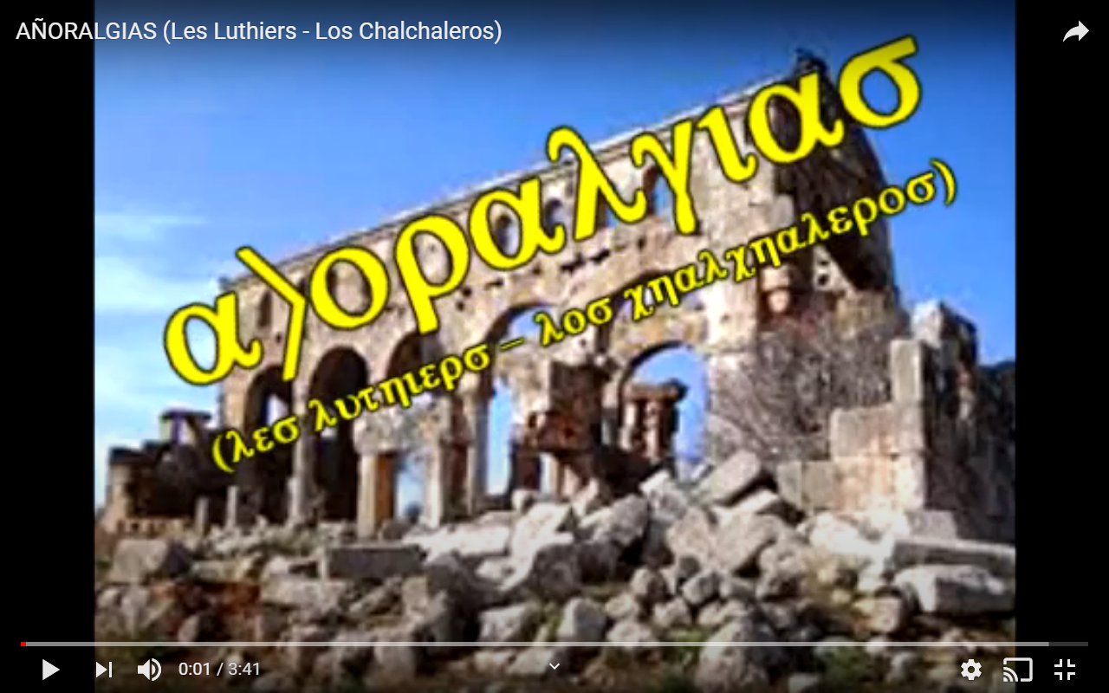

<https://www.youtube.com/watch?v=ZOURt10uD1Y>

1. Copia de internet la letra en un Word (puedes hacer copy paste) si quieres practicar escritura la puedes escribir a mano en tu carpeta también, prestando atención a los versos y estrofas. La idea es que prestes especial atención a la letra.
2. Resuelve las siguientes cosas con respecto a esta canción:
3. Anota a modo de lista cuales son las cosas catastróficas que nombra de su pueblo esta canción. Debes anotarlas ordenadamente agrupándolas por estrofa:

*(Primera)*

Estrofa 1:

Estrofa2:

ESTRIBILLO:

*(segunda)*

Estrofa3:

Estrofa4:

ESTRIBILLO: